DESI Leseverstehen:
zitiert aus: Günter Nold und Henning Rossa (2007): „Leseverstehen“. In: Bärbel Beck und Eckhard Klieme (Hrsg.): Sprachliche Kompetenzen: Konzepte und Messungen. DESI-Studie, S. 197-211.

Messkonzept

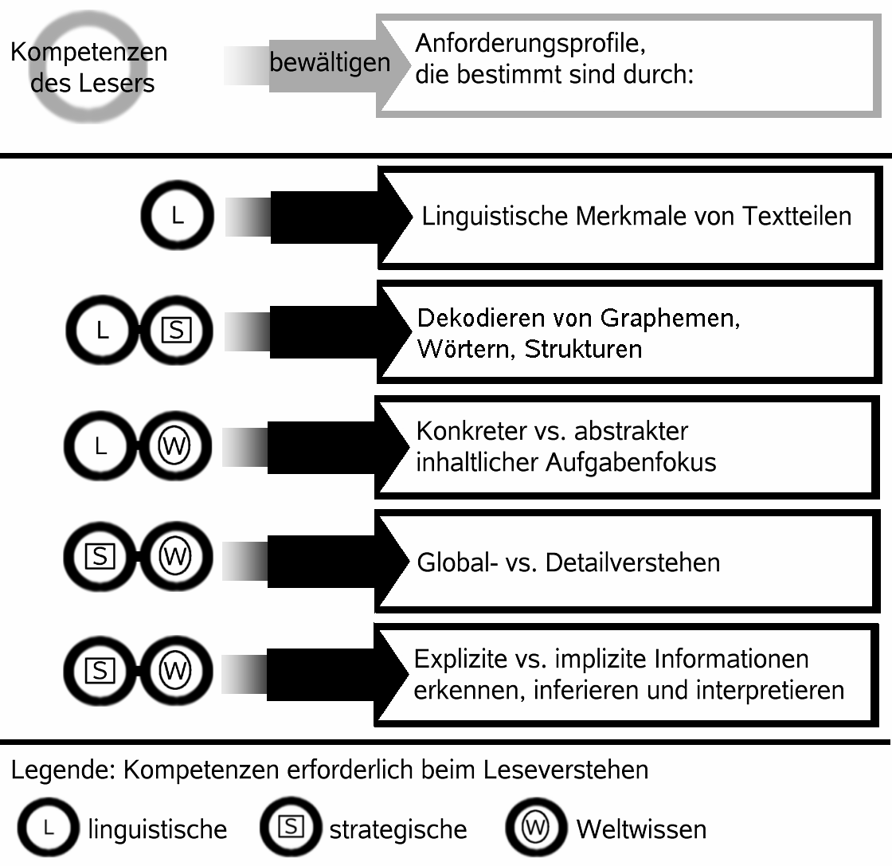

Aufgabenmerkmale
M 1: Aufgabe: Inhaltlicher Fokus
M 2: Aufgabe: Sprachliche Anforderungen der Testaufgaben
M 3: Verstehen: Absichten
M 4: Verstehen: Informationsverarbeitung
M 5: Eigenschaften des Textes insgesamt: sprachlich und textpragmatisch
M 6: Eigenschaften der zu fokussierenden Textpassage(n): Sprachliche
Anforderungen
Im Einzelnen werden die Merkmale in ihrer Stufung, wie folgt, definiert:

M1: Aufgabe: Inhaltlicher Fokus
Bezug auf konkrete bis abstrakte Aspekte in unterschiedlichen Kontexten
Ausprägung | Deskriptoren
0 | Bezug auf konkrete Aspekte in alltäglichen Kontexten (z.B. Ereignisse)
1 | Bezug auf abstraktere Aspekte des Alltags (z.B. emotionale Reaktionen, Wertungen)
2 | Bezug auf abstrakte Aspekte (z.B. Meinungen, Einstellungen, Gegensätze, Unterscheidungen, Textstrukturen)

M2: Aufgabe: Sprachliche Anforderungen
Das in den Testitems verwendete Englisch unterscheidet sich im Wortschatz und der Grammatik (drei Stufen der Komplexität).
Ausprägung | Deskriptoren
0 | Wortschatz: hochfrequente Wörter, Grammatik: einfache syntaktische Strukturen (Parataxe, Verzicht auf komplexe Strukturen und Passiv)
1 | Wortschatz: auch weniger frequente Wörter; Grammatik: hauptsäch-lich einfache Strukturen
2 | Wortschatz: erweitert; Grammatik: begrenzte Anzahl komplexer Strukturen

M3: Verstehen: Absichten
Zur erfolgreichen Bewältigung der Aufgabe ist es nötig, ein Detail zu Verstehen (Detailverstehen) oder mehrere inhaltliche Aspekte zu integrieren (Globalverstehen).
Ausprägung | Deskriptoren
0 | Verstehen eines inhaltlich und sprachlich einfachen Details
1 | Wenige inhaltliche Aspekte integrieren, die in einem begrenzten Abschnitt des Textes enthalten sind, oder in mehreren Abschnitten redundant präsentierte Informationen integrieren (Globalverstehen) oder Verstehen einer lexikalisch und syntaktisch komplexer versprachlichten Einzelinformation (Detailverstehen)
2 | Mehrere Aspekte integrieren, die über den gesamten Text verstreut sind (Globalverstehen) oder Verstehen einer inhaltlich und sprachlich komplexen Einzelinformation (Detailverstehen)

M4: Verstehen: Informationsverarbeitung
Die Verarbeitung reicht von dem Erkennen eindeutig im Text dargebotener Informationen bis zum Inferieren und Interpretieren von nur angedeuteten Inhalten.
Ausprägung | Deskriptoren
0 | Erkennen von mehr oder weniger wörtlich dargebotenen Informatio-nen (vor allem anhand von Schlüsselwörtern) in Text und Aufgabe
1 | Inferieren (erkennen und erschließen) eindeutiger Umschreibungen und Synonyme in Text und Aufgabe
2 | Inferieren (Schlussfolgern) impliziter Informationen, um inhaltliche Lücken zu schließen, oder Interpretieren expliziter Informationen bei konkurrierenden Informationen

M5: Textlevel: sprachlich und textpragmatisch
Die zu bearbeitenden Texte lassen sich bestimmten Niveaustufen des Europäischen Referenzrahmens (von A2/B1 bis B2) in dem Sinne zuordnen, dass sie dem sprachlichen und textpragmatischen Anforderungsprofil dieser Stufen mehr oder weniger entsprechen.
Ausprägung | Deskriptoren
0 | (A2/B1) Wortschatz: im Wesentlichen frequente Wörter, curricularer Kernbereich; Grammatik: weitgehend gebräuchliche und frequente Basisstrukturen (Parataxe, wenige komplexe Strukturen); Textpragmatik: kohärenter Text mit deutlichen textverknüpfenden Elementen
1 | (B1) Wortschatz: auch weniger frequente Wörter; Grammatik: weitgehend gebräuchliche und frequente Strukturen; Textpragmatik: kohärenter Text mit deutlichen textverknüpfenden Elementen
2 | (B2) Wortschatz: erweitert, auch Spezialvokabular; Grammatik: begrenzte Anzahl von komplexen Strukturen; Textpragmatik: weniger kohärente Darstellung, Text mit weniger textverknüpfenden Elementen

M6: Textpassage: Sprachliche Anforderungen
Das Englisch der durch die Aufgabenstellung zu fokussierenden Textpassagen unterscheidet sich im Wortschatz und der Grammatik (drei Stufen der Komplexität).
Ausprägung | Deskriptoren
0 | Wortschatz: hochfrequente Wörter, Grammatik: einfache syntaktische Strukturen (Parataxe, Verzicht auf komplexe Strukturen und Passiv)
1 | Wortschatz: auch weniger frequente Wörter; Grammatik: hauptsächlich einfache Strukturen
2 | Wortschatz: erweitert; Grammatik: begrenzte Anzahl komplexer Strukturen

Itembeispiele
Die ausgewählten Aufgabenbeispiele (test items) verdeutlichen, wie die entwickelten Leseverstehensaufgaben konkret aussehen, wenn sie den Anforderungsausprägungen der Schwellenwerte auf vier Kompetenzniveaus entsprechen. Zunächst wird jeweils der Bezugstext für die Aufgabenbeispiele präsentiert. Danach folgt eine Darstellung der Merkmalsausprägung auf einem der Niveaus von KN1 bis KN4. Schließlich wird die jeweilige Multiple-Choice Aufgabe, die dieser Ausprägung entspricht, vorgestellt.

Arrested (273 Wörter)
In Washington, DC, a policeman arrested and handcuffed a 14-year-old girl because she was eating a cheeseburger in a Metro underground station. Does that sound too strange to be true? It really happened to Anne Hedgepeth.
[…]
Ray Feldman, a Metro representative, said: “We had to take action because it’s illegal to eat and drink in the Metro system, and we are tired of people who eat and drink on the train, spill things, and leave food and cans”.
[…]
Hedgepeth’s mother later wrote a letter to complain to Mr. Hewitt. He answered: “I am sorry that it was necessary to arrest your daughter. I hope you understand the responsibility we have to keep public transport safe and clean”.
[…]

Kompetenzniveau 1
Aufgabe |  | Verstehen |  | Text
M1 | M2 | M3 | M4 | M5 | M6
0 | 0 | 0 | 0 | 0 | 0

 |  | Anne Hedgepeth was eating a cheeseburger
A | ◻ | at a bus station.
B | ◻ | in front of the police station.
C |  | in an underground station.
D | ◻ | on the train.

Kompetenzniveau 2
Aufgabe |  | Verstehen |  | Text
M1 | M2 | M3 | M4 | M5 | M6
1 | 1 | 0 | 1 | 0 | 1

 |  | The police arrest people who eat and drink in the Metro because
A | ◻ | they think it is dangerous.
B | ◻ | mothers complain about the mess.
C |  | they want to keep the trains clean.
D | ◻ | they think it is unhealthy.

Alicia Keys (386 Wörter)
She’s 20 years old and she’s the new voice of R&B soul. Her album Songs in a Minor was number one in the US charts. Her single Fallin was number one in the single charts. But Alicia Keys isn’t falling. She’s rising, and she’s rising fast.
How did beautiful Alicia get so big so fast? First, she started writing some of the songs from her album when she was 14. When she was sixteen she already had her high school diploma and was going to Columbia University in her home city, New York. “ I was so deep into music, I didn’t want to be in high school cliques and gossip,” Alicia explains. But soon after she got to university she left because she knew she wanted to concentrate on music. […]

Kompetenzniveau 3
Aufgabe |  | Verstehen |  | Text
M1 | M2 | M3 | M4 | M5 | M6
1 | 1 | 1 | 0 | 1 | 1

 |  | Alicia became big very fast because
A | ◻ | she went to Columbia University.
B | ◻ | she lived in New York.
C |  | she concentrated completely on music.
D | ◻ | she was in high school cliques.

Top Girls (401 Wörter)
A comfortless flat in Manchester. Enter Helen and Jane, loaded with baggage.
HELEN: Well, this is the place.
JANE: And I don’t like it.
HELEN: When I find somewhere for us to live I have to consider far more important things than your feelings… the rent. It’s all I can afford.
[…]
JANE: Can’t be soon enough for me. I’m cold and my shoes let water ….. what a place ….. and I’m supposed to be living off her earnings.
HELEN: I’m careful. Anyway, what’s wrong with this place? Everything in it is falling apart, it’s true but there’s a lovely view of the gasworks, we share a bathroom with the community and this wallpaper’s contemporary. What more do you want?

Kompetenzniveau 4
Aufgabe |  |  |  |  |  | Verstehen |  |  |  | Text
M1 |  |  | M2 |  |  | M3 |  | M4 |  | M5 |  | M6
1 |  |  | 1 |  |  | 1 |  | 2 |  | 2 |  | 2
 |  |  |  | It seems that Helen and Jane
A | ◻ |  |  | don’t mind living in this flat.
B |  |  |  | are not very happy to be in this place.
C | ◻ |  |  | have lived in better places before.
D | ◻ |  |  | like the flat because of its nice view.

